Descriptif de la ressource :

Cette activité originale, prévue en 6è, mais qui peut très bien être réalisée avec des classes de 5è, de 4è voire de 3è, peut être considérée comme une séance d’accompagnement personnalisée et se faire facilement en 30 à 40 minutes.
L’objectif est de faire prendre conscience aux élèves qu’il est important de coopérer pour être efficace et que chacun a un rôle à jouer au sein d’un groupe.
Il peut être intéressant de la faire en tout début d’année et de s’y référer par la suite pour établir des règles communes à tout travail de groupe.

Elle s’inscrit dans l’apprentissage de la compétence « Coopérer et réaliser des projets » (Définir et respecter une organisation et un partage des tâches dans le cadre d’un travail de groupe, que ce soit pour un projet ou lors des activités ordinaires de la classe.) de la composante 2 du socle commun (méthodes et outils pour apprendre) et contribue à la composante 3 relative à la formation de la personne et du citoyen.

Séance d’accompagnement personnalisé :

Le défi Chamallow !

1ère partie : Le défi

Les élèves sont répartis pour cette activité en groupes de quatre. On leur présente juste le défi sans leur donner aucune piste de résolution :
Vous disposez de 20 spaghettis et 10 marshmallows par groupe. Vous avez 10 minutes à votre disposition pour construire la structure la plus haute possible.

Exemples de productions :
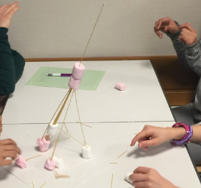
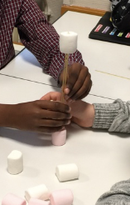
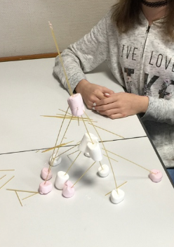
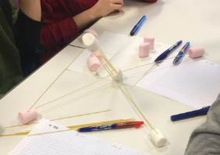
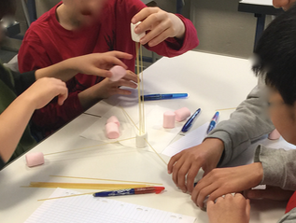
Les problèmes d’équilibre :

Tout le monde veut faire en même temps, selon son idée :
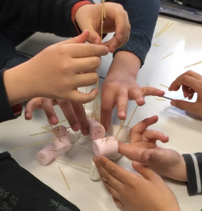

Les mauvaises pistes, qui abîment le matériel :
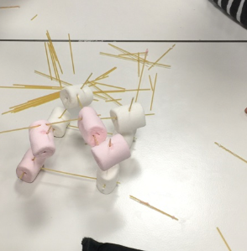
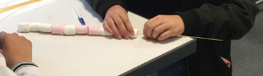

2ème partie : La mise en commun

Chaque groupe fait le bilan de ce qui a fonctionné, ce qui lui a permis de réussir, ce qui aurait pu être amélioré dans le fonctionnement du groupe. Pour les groupes en échec, quelle est la cause de cet échec. On procède ensuite à une mise en commun à l’oral.

Exemples de ce qui émerge :

Ce qui nous a empêché de faire mieux | Ce qui a bien fonctionné
Chacun fait son travail de son côté (donc le matériel disponible est divisé par 4).  Un élève n’écoute pas les idées des autres. | Chacun a joué un rôle dans l’équipe :  - Proposition d’un aspect d’ensemble  - Trouver la bonne pièce à chaque endroit  - Un responsable pour les chamallows  - Un responsable pour les spaghettis  La bonne entente engendre le dynamisme.
Le groupe a mis trop de temps à construire sa structure. | L’équipe a essayé des idées, même si toutes n’ont pas fonctionné, on a fini par trouver.
Les spaghettis cassent/ un membre du groupe a cassé tous les spaghettis sans demander aux autres !

Les chamallows trop manipulés deviennent collants.

Nous n’avons pas imaginé l’aspect final de notre structure, pas prévu de plan d’action. | L’équipe s’est mis d’accord sur une même idée.

Il est donc simple de dégager un consensus sur le fait que chacun a un rôle à jouer dans le défi.

Proposition de répartition des rôles :

- coordinateur (l’architecte, selon le vocabulaire des élèves) : veille à ce que chacun puisse exprimer ses idées
- maître du temps : veille à ce que l’équipe ne se laisse pas dépasser par le temps
- constructeur/technicien : met en œuvre la structure
- magasinier : gère le stock de matériel (chamallows et spaghettis ici), en prend soin (veille à ce que les - spaghettis ne soient pas cassés, les chamallows trop manipulés)

Autres rôles possibles (pour des activités différentes) :
- Le rapporteur (pour l’interaction avec le professeur)
- Le secrétaire (pour le compte-rendu)
- ….
Durant l’année, les rôles devraient, bien entendu, tourner au sein d’un groupe, pour que tous les élèves puissent s’en approprier les fonctions.

Il faut cependant insister sur le fait qu’en plus de son rôle, chacun doit participer activement dans l’élaboration du projet commun. On peut également jouer sur le vocabulaire et remplacer le mot groupe par le mot équipe, comme dans un sport d’équipe ou chacun doit participer…

On peut également en profiter pour insister sur l’importance de prendre soin du matériel, car une fois abimé, il ne fonctionne plus correctement !

NB : On peut imaginer ajouter un rouleau de scotch et 1 mètre de ficelle pour chaque groupe. La consigne restant la même : réaliser la structure la plus haute possible en 10 minutes.

On peut aussi institutionnaliser le bilan réalisé en réalisant une sorte de charte du travail de groupe à afficher en classe ou à coller dans le cahier de l’élève.

